2024年贵州住院医师-贵州住院医师耳鼻咽喉科历年高频考点试卷专家荟萃含答案

（图片大小可自由调整）

第1卷

一.参考题库(共25题)
1.一患儿误吸入一异物，出现呼吸困难，胸部X线片如图，可诊断为（）。 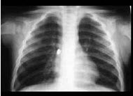
A、总支气管异物
B、左支气管异物
C、右支气管异物
D、肺炎
E、以上都不是

2.
67岁男性患者，咽喉部异物感3年余，从小经常出现咽喉部疼痛伴发热，行X线及CT检查如图所示，请选择正确的描述和结论（）。 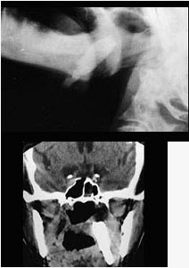
A、侧位示与下颌骨部分重叠的条形致密影
B、CT示右侧下颌骨内侧咽旁间隙见条形致密影
C、右侧扁桃体结石
D、右侧扁桃体出血
E、右侧扁桃体肿瘤

3.下面是一颈部CT图，其中结构标志不正确的是（）。 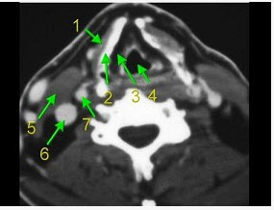
A、2为甲状软骨
B、3为声门旁隙
C、5为胸锁乳突肌
D、6为颈内动脉
E、7为颈内动脉

4.男，41岁，左侧鼻腔胀痛半年余，CT检查如图，最可能诊断为（）。
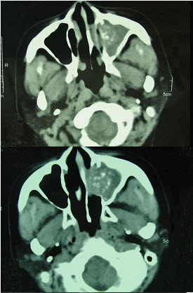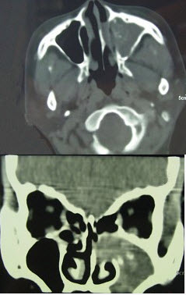
A、出血坏死性息肉
B、化脓性鼻窦炎
C、变应性鼻窦炎
D、真菌性鼻窦炎
E、上颌窦癌

5.67岁男性患者，咽喉部异物感3年余，从小经常出现咽喉部疼痛伴发热，行X线及CT检查如图所示，请选择正确的描述和结论（）。
A、侧位示与下颌骨部分重叠的条形致密影
B、CT示右侧下颌骨内侧咽旁间隙见条形致密影
C、右侧扁桃体结石
D、右侧扁桃体出血
E、右侧扁桃体肿瘤

6.下列为正常人（如图）与梅尼埃病患者内耳结构（如图）比较，看图后，哪几项符合梅尼埃病的特点（）。 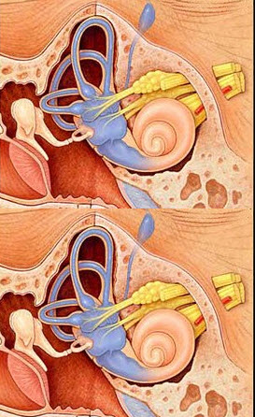
A、基本病理改变为骨迷路积水
B、以发作性眩晕、波动性耳聋和耳鸣为主要症状
C、蜗管与球囊积水较椭圆囊与壶腹明显
D、眩晕发作期耳鸣加剧
E、内淋巴囊膨大最显著

7.女性，46岁，右颈部无痛性包块，质软，MRI检查如图所示，请选择最可能的诊断（）。
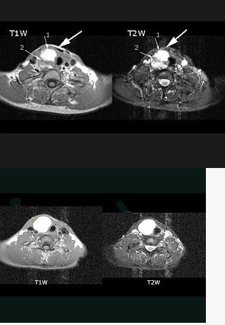
A、甲状腺癌
B、甲状腺胶体囊肿
C、甲状腺单纯囊肿
D、甲状腺腺瘤
E、甲状腺炎

8.
女，56岁，右侧中耳术后发现右外耳道新生物一年，PE://右外耳道内段被新生物充满，CT如图所示，应诊断为（）。 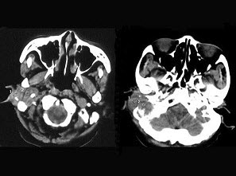 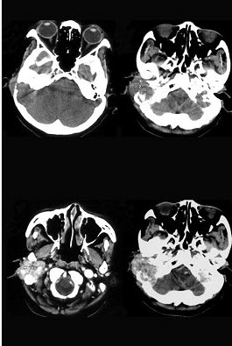
A、胆脂瘤
B、中耳癌
C、颈静脉球瘤
D、听神经瘤
E、中耳结核

9.关于慢性化脓性中耳炎单纯型，其鼓膜外形如下图，以下描述哪项有误（）。 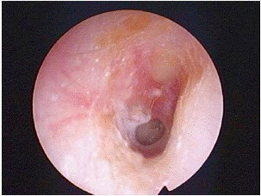
A、间歇性流脓
B、又称咽鼓管鼓室型
C、听小骨、鼓环等可发生坏死
D、炎症病变主要位于外耳道粘膜层
E、多有严重的传导性耳聋

10.女，32岁，颈部包块8年余，包块逐渐长大，CT如图所示，最可能的诊断为（）。
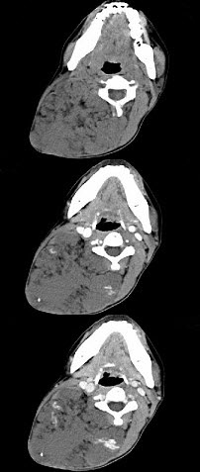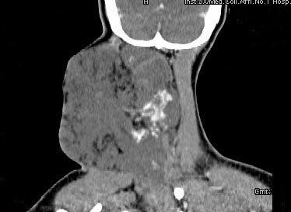
A、颈部神经纤维瘤
B、颈部横纹肌肉瘤
C、颈部巨大血管瘤
D、颈部神经鞘瘤
E、颈部异位甲状腺

11.如图，双侧鼻塞，呈持续性、进行性加重。鼻镜检查：双下甲呈桑葚样改变，触之不凹陷，1%麻黄碱反应不敏感。该病人最可能的诊断是（）。 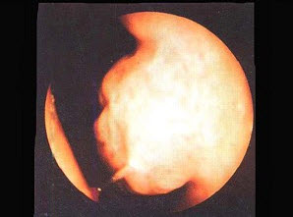
A、慢性单纯性鼻炎
B、慢性肥厚性鼻炎
C、萎缩性鼻炎
D、变应性鼻炎
E、急性单纯性鼻炎

以上内容仅为本文档的试下载部分，为可阅读页数的一半内容。如要下载或阅读全文，请访问：https://d.book118.com/516044240213010040

